

IP层中的NetFilter分析
（仅供内部使用）

版 本 号： |  | V0.1
** 等 级： |  | ■** ** □**
编 制：
审 核：

修订记录

日期 | 版本号 | 描述 | 作者
2010-09-06 | 0.1 | 初稿完成 | 赵欣

目 录

IP层中的数据流动 2
1.1 报文接收之驱动部分: 2
1.2 报文接收之协议栈部分 3
1.3 报文之发送部分 6
NetFilter HOOK结构 7
2.1 iptables重要的数据结构 9
2.2 规则的填写 11
2.3 规则的填写 13
代码跟踪技术探讨 15
3.1 釜底抽薪 15
3.2 李代桃僵 15
3.3 欲擒故纵 15

关键词：
IRQ,SKB, NF_HOOK,PACKET_TYPE ,软中断。
摘 要：
本文主要介绍了数据在IP层的流动过程和NetFilter架构,及代码阅读方法的探讨。

IP层中的数据流动
本文以dm365的emac的数据接收与发送为基础,描述了数据在网卡及IP层的传输过程。IP协议栈是Linux操作系统的主要组成部分，也是Linux的特色之一，素以高效稳定著称。NetFilter与IP协议栈是*切结合在一起的，要想理解NetFilter的工作方式，必须理解IP协议栈是如何对报文进行处理的。下面将通过一个经由dm365网卡的数据包，简要介绍一下IPv4协议栈（IP层）的结构和报文处理过程。

报文接收之驱动部分:
Drivers/net/davinci_emac.c:emac_hal_irq()

Netif_rx_shedule()

Net/core/dev.c:__netif_rx_shedule()

__raise_softirq_irqoff()

net/core/dev.c:net_rx_action()

drivers/net/davinci_emac.c:emac_poll()

drivers/net/davinci_emac.c:emac_pkt_process()

Build SKB struct and malloc a buffer

netif_receive_skb()

中断例程
触发软中断
软中断例程
软中断实际动作
分配内存,建SKB
图a
当有数据到达网卡的时候,网卡会发出一个中断信号。处理器收到该中断信号后,会根据中断的处理过程去执行网卡的中断例程。该例程位于drivers/net/davinci_emac.c中：
if (!dev->set_to_close) {
/* NAPI support */
netif_rx_schedule(dev->owner);
} else {
/* we are closing down, so dont process anything */
}
netif_rx_shedule是New API的一个函数,该函数将会用NAPI机制来处理网卡数据,netif_rx_shedule将会触发一个软中断,代码如下：
__raise_softirq_irqoff(NET_RX_SOFTIRQ)；
在触发软中断后,处理器将会执行软中断的处理函数,软中断处理函数是在系统启动时被注册的，位于net/core/dev.c的net_dev_init()函数中。代码如下：
open_softirq(NET_RX_SOFTIRQ,net_rx_action,NULL);
net_rx_action会调用dev中的poll函数,对应dm365网卡驱动的emac_poll函数.代码如下：
if (dev->quota <= 0 || dev->poll(dev, &budget)) {
netpoll_poll_unlock(have);
local_irq_disable();
emac_poll函数是dm365网卡接收数据的真正执行者，emac_poll的工作过程如下：
emac_poll--->emac_pkt_process-->emac_rx_bdproc--->emac_net_rx_cb-->netif_receive_skb

报文接收之协议栈部分
netif_receive_skb

net/ipv4/ip_input.c:ip_rcv()

检查包的有效性

NF_HOOK(,,NF_IP_PRE_ROUTING,)

net/ipv4/ip_input.c:ip_rcv_finish()

ip_route_input_slow()

net/ipv4/ip_input.c:ip_local_deliver()

NF_HOOK(,,NF_IP_LOCAL_IN,,,)

ip_route_input()

Multicase ?

net/ipv4/ip_input.c:ip_local_deliver_finish()

ip_route_input_mc

处理两条包类型ptype_all 和ptype_base由packet_type决定执行不同的func()
Y
查路由，指定路由
指定下一步为外出ip_mr_input还是本地ip_local_deliver()
指定下一步为外出ip_forward()还是本地ip_local_deliver()
图b
当数据是流经时，在经过路由时，会选择ip_forward()运行路径，ip_forward的数据流动如图c所示：
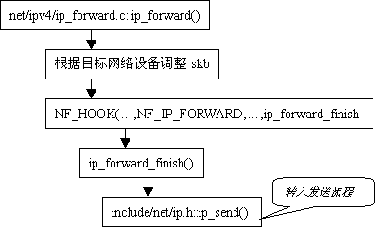
图c
从上面两个流程图可以看出packet_type这个结构在数据接收过程中起着至关重要的作用，它的定义位于include/linux/netdevice.h
struct packet_type {
__be16 type; /* This is really htons(ether_type). */
struct net_device *dev; /* NULL is wildcarded here */
int (*func) (struct sk_buff *,
struct net_device *,
struct packet_type *,
struct net_device *);
struct sk_buff *(*gso_segment)(struct sk_buff *skb,
int features);
int (*gso_send_check)(struct sk_buff *skb);
void *af_packet_priv;
struct list_head list;
};
netif_receive_skb利用skb中的type的字段对比packet_type中的type字段来决定数据由ipv4模块来处理，还是其它的模块来处理，比如：ARP、PPPOE、decent、ax25等。netif_receive_skb除了上述功能外，还提供了另一条数据通路ETH_P_ALL，该条通路会处理所有的网络包,这就是著名的sniffer点，LINUX下的应用程序tcpdump就是通过此分支拿到数据的。

报文之发送部分
net/ipv4/ip_output.c:ip_queue_xmit()

ip_route_output_flow()

net/core/dev.c:dev_queue_xmit()

NF_HOOK(,,,,NF_IP_LOCAL_OUT,,)

net/ipv4/ip_output.c:ip_output();

NF_HOOK(,,NF_IP_POST_ROUTING,,)

net/ipv4/ip_output.c:ip_finish_output()

net/ipv4/ip_output.c:ip_finish_output2()

选定路由，下一步处理函数ip_output()
路由中选定的函数
发送请求进入网卡缓冲对列，填写网卡参数，等待调度，一般通过NET_TX_SOFTIRQ来执行netif_tx_action()网卡dev_hard_start_xmit
图d

NetFilter HOOK结构
上文描述了网络数据在IP层的传输过程，在整个过程中共涉及到五次NF_HOOK调用，这五个NF_HOOK就是IP层的“钩点”。
NetFilter是2.4.x内核引入的，尽管它提供了对2.0.x内核中的ipfw以及2.2.x内核中的ipchains的兼容，但实际上它的工作和意义远不止于此。从上面对IP报文的流程分析中可以看出，NetFilter和IP报文的处理是完全结合在一起的，同时由于其结构相对独立，又是可以完全被剥离出去。这种机制也是NetFilter-iptables既高效又灵活的保证之一。NetFilter是嵌入内核IP协议栈的一系列调用入口，设置在报文处理的路径上。网络报文按照来源和去向，可以分为三类：流入的、流经的和流出的，其中流入和流经的报文需要经过路由才能区分，而流经和流出的报文则需要经过投递，此外，流经的报文还有一个FORWARD的过程，即从一个NIC转到另一个NIC。NetFilter就是根据网络报文的流向，在以下几个点插入处理过程：
NF_IP_PRE_ROUTING，在报文作路由以前执行；
NF_IP_FORWARD，在报文转向另一个NIC以前执行；
NF_IP_POST_ROUTING，在报文流出以前执行；
NF_IP_LOCAL_IN，在流入本地的报文作路由以后执行；
NF_IP_LOCAL_OUT，在本地报文做流出路由前执行。
上面所述的五个“钩点”在IP层的位置如下所示：
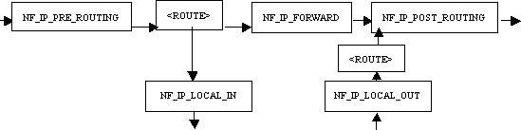
图e
NetFilter框架为多种协议提供了一套类似的钩子（HOOK），用一个struct list_head nf_hooks[NPROTO][NF_MAX_HOOKS]二维数组结构存储，一维为协议族，如：ipv4、ARP、PPPOE等。二维为选定协议上的“钩点”，在IP层上共有五个“钩点”。每个希望被嵌入NetFilter中的函数都可以成为有同协议族中不同“钩点”的函数（HOOK），这些钩子函数将形成一条函数指针链，每次协议栈代码执行到 NF_HOOK()函数时（有多个时机），都会依次启动所有这些函数，处理参数所指定的协议栈内容。每个钩点可以放置多个钩子函数,钩子函数就是你想如何处理数据包的方法。
每个注册的钩子函数经过处理后都将返回下列值之一，告知Netfilter核心代码处理结果，以便对报文采取相应的动作，IP有以下几种返回值：
NF_ACCEPT，继续正常的报文处理；
NF_DROP，将报文丢弃；
NF_STOLEN，由钩子函数处理了该报文，不要再继续传送；
NF_QUEUE，将报文入队，通常交由用户程序处理；
NF_REPEAT，再次调用该钩子函数。
NetFilter-iptables由两部分组成，一部分是Netfilter的"钩子"，即被放在“钩点”的执行函数，另一部分则是指导这些钩子函数如何工作的一套规则。这些规则存储在被称为iptables的数据结构之中，钩子函数通过访问iptables中的规则来判断应该怎么处理数据包。
现有的kernel中已内建了三个iptables：filter、NAT和mangle，绝大部分报文处理功能都可以通过在这些内建的表格中填入规则完成。
Filter，该模块的功能是过滤报文，不作任何修改，或者接受，或者拒绝。它在NF_IP_LOCAL_IN、 NF_IP_FORWARD和NF_IP_LOCAL_OUT三处注册了钩子函数，也就是说，所有流经这三个“钩点”的报文都要被filter模块处理。
NAT，网络地址转换（Network Address Translation），该模块以Connection Tracking模块为基础，仅对每个连接的第一个报文进行匹配和处理，然后交由Connection Tracking模块将处理结果应用到该连接之后的所有报文。NAT在NF_IP_PRE_ROUTING、NF_IP_POST_ROUTING注册了钩子函数，如果需要，还可以在NF_IP_LOCAL_IN和NF_IP_LOCAL_OUT两处注册钩子，提供对本地报文（出/入）的地址转换。NAT仅对报文头的地址信息进行修改，而不修改报文内容，按所修改的部分，NAT可分为源NAT（SNAT）和目的NAT（DNAT）两类，前者修改第一个报文的源地址部分，而后者则修改第一个报文的目的地址部分。SNAT可用来实现IP伪装，而DNAT则是透明代理的实现基础。
Mangle，可以进行报文内容修改的IP Tables，可供修改的报文内容包括MARK、TOS、TTL等，mangle表的操作函数嵌入在NetFilter的 NF_IP_PRE_ROUTING和NF_IP_LOCAL_OUT两处。
NetFilter的使用可通过两个方式来实现，第一种为：利用内核提供的默认钩子处理函数，用户通过iptables工具来填写钩子函数的处理规则；第二种为：自己编写内核代码，在代码中实现数据包的处理，把该内核模挂到相应的“钩点”，当数据流经此“钩点”时，内核会执行该模块。
IPTABLES是专门针对2.4.x内核的NetFilter制作的核外配置工具，通过socket接口对NetFilter进行操作，创建 socket的方式如下：
socket(TC_AF, SOCK_RAW, IPPROTO_RAW);
其中TC_AF就是AF_INET。核外程序可以通过创建一个“原始IP套接字”获得访问NetFilter的句柄，然后通过getsockopt()和setsockopt()系统调用来读取、更改NetFilter设置。iptables功能强大，可以对核内的表进行操作，这些操作主要指对其中规则链的添加、修改、清除，它的命令行参数主要可分为四类：指定所操作的iptables（-t）；指定对该表所进行的操作（-A、-D等）；规则描述和匹配；对iptables命令本身的指令（-n等）。在下面的例子中，我们通过iptables将访问10.0.0.1的80端口（HTTP）的TCP连接引导到192.168.0.1地址上。
iptables -t nat -A PREROUTING -p TCP -i eth0 -d 10.0.0.1 --dport 80 -j DNAT --to-destination 192.168.0.1

iptables重要的数据结构
在Linux内核里，iptables用struct ipt_table表示，定义如下（include/linux/netfilter/x_tables.h）：

struct xt_table
{
struct list_head list;
/* 表链 */
char name[IPT_TABLE_MAXNAMELEN];
/* 表名，如"filter"、"nat"等，为了满足自动模块加载的设计*/
struct ipt_replace *table;
/* 表模子，初始为initial_table.repl */
unsigned int valid_hooks;
/* 位向量，标示本表所影响的HOOK */
rwlock_t lock;
/* 读写锁，初始为打开状态 */
void *private;
/* iptable的数据区，见下 */
struct module *me;
/* 是否在模块中定义 */
};
struct xt_table_info是实际描述表的数据结构（linux/netfilter/x_tables.h）：
struct ipt_table_info
{
unsigned int size;
/* 表大小 */
unsigned int number;
/* 表中的规则数 */
unsigned int initial_entries;
/* 初始的规则数，用于模块计数 */
unsigned int hook_entry[NF_IP_NUMHOOKS];
/* 记录所影响的HOOK的规则入口相对于下面的entries变量的偏移量 */
unsigned int underflow[NF_IP_NUMHOOKS];
/* 与hook_entry相对应的规则表上限偏移量，当无规则录入时，相应的hook_entry和underflow均为0 */
char entries[0] ____cacheline_aligned;
/* 规则表入口 */
};
规则用struct ipt_entry结构表示，包含匹配用的IP头部分、一个Target和0个或多个Match。由于Match数不定，所以一条规则实际的占用空间是可变的。结构定义如下（include/linux/netfilter_ipv4/ip_tables.h）：

struct ipt_entry
{
struct ipt_ip ip;
/* 所要匹配的报文的IP头信息 */
unsigned int nfcache;
/* 位向量，标示本规则关心报文的什么部分，暂未使用 */
u_int16_t target_offset;
/* target区的偏移，通常target区位于match区之后，而match区则在ipt_entry的末尾；
初始化为sizeof(struct ipt_entry)，即假定没有match */
u_int16_t next_offset;
/* 下一条规则相对于本规则的偏移，也即本规则所用空间的总和，
初始化为sizeof(struct ipt_entry)+sizeof(struct ipt_target)，即没有match */
unsigned int comefrom;
/* 位向量，标记调用本规则的HOOK号，可用于检查规则的有效性 */
struct ipt_counters counters;
/* 记录该规则处理过的报文数和报文总字节数 */
unsigned char elems[0];
/*target或者是match的起始位置 */
}

规则的填写
在了解了iptables在核心中的数据结构之后，我们再通过遍历一次用户通过iptables配置程序填写规则的过程，来了解这些数据结构是如何工作的了。一个最简单的规则可以描述为拒绝所有转发报文，用iptables命令表示就是：
iptables -A FORWARD -j DROP;
iptables应用程序将命令行输入转换为程序可读的格式，然后再调用libiptc库提供的iptc_commit()函数向核心提交该操作请求。在libiptc/libiptc.c中定义了iptc_commit()（即TC_COMMIT()），它根据请求设置了一个struct ipt_replace结构，用来描述规则所涉及的表（filter）和HOOK点（FORWARD）等信息，并在其后附接当前这条规则一个 struct ipt_entry结构(实际上也可以是多个规则entry)。组织好这些数据后，iptc_commit()调用setsockopt()系统调用来启动核心处理这一请求，整个填写过程如下：

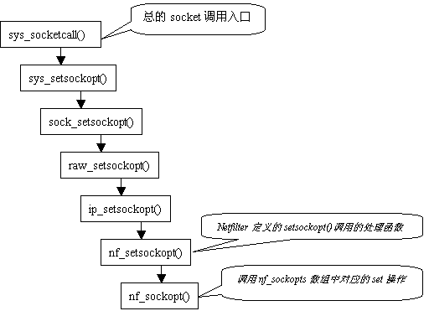

nf_sockopts是在iptables进行初始化时通过nf_register_sockopt()函数生成的一个struct nf_sockopt_ops结构，对于ipv4来说，在net/ipv4/netfilter/ip_tables.c中定义了一个 ipt_sockopts变量（struct nf_sockopt_ops），其中的set操作指定为do_ipt_set_ctl()，因此，当nf_sockopt()调用对应的set操作时，控制将转入net/ipv4/netfilter/ip_tables.c::do_ipt_set_ctl()中。
对于IPT_SO_SET_REPLACE命令，do_ipt_set_ctl()调用do_replace()来处理，该函数将用户层传入的struct ipt_replace和struct ipt_entry组织到filter（根据struct ipt_replace::name项）表的hook_entry[NF_IP_FORWARD]所指向的区域，如果是添加规则，结果将是filter表的private（struct xt_table_info）项的hook_entry[NF_IP_FORWARD]和underflow[NF_IP_FORWARD]的差值扩大（用于容纳该规则）。

规则的填写
以上描述了规则注入核内iptables的过程，这些规则都挂接在各自的表的相应HOOK入口处，当报文流经该HOOK时进行匹配，对于与规则匹配成功的报文，调用规则对应的Target来处理。仍以转发的报文为例，假定filter表中添加了如上所述的规则：拒绝所有转发报文。
如1.2节所示，经由本地转发的报文经过路由以后将调用ip_forward()来处理，在ip_forward()返回前，将调用如下代码：
NF_HOOK(PF_INET, NF_IP_FORWARD, skb, skb->dev, dev2, ip_forward_finish)
如果nf_hooks[PF_INET][NF_IP_FORWARD]所指向的链表为空（即该钩子上没有挂处理函数），则直接调用ip_forward_finish(skb)完成ip_forward()的操作；否则，则调用net/core /netfilter.c::nf_hook_slow()转入Netfilter的处理，对于上面的例子而言，FORWARD点的hook设置成ipt_hook()，它将直接调用ipt_do_table()这个是在iptable_filter.c初始化时被注册的。几乎所有处理函数最终都将调用ipt_do_table()来查询表中的规则，以调用对应的target。下图所示即为在FORWARD点上调用nf_hook_slow()的过程：

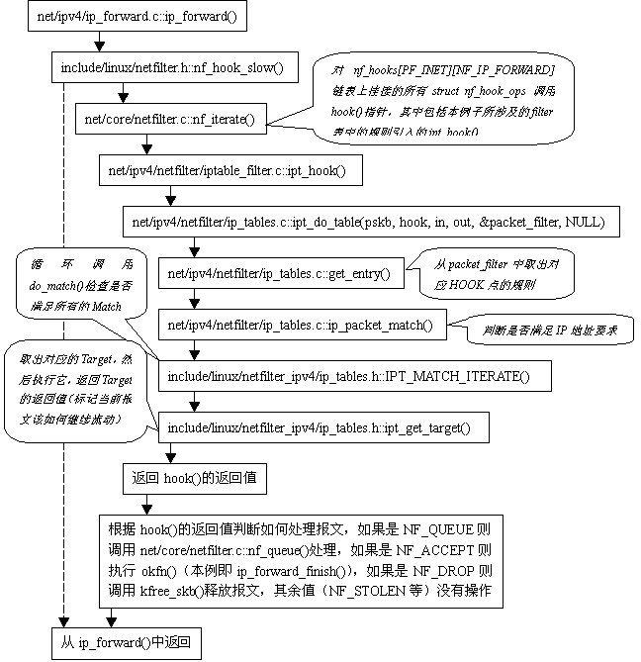

代码跟踪技术探讨

釜底抽薪
在建立阅读代码工程时，不涉及的模块的一些文件不要放入其中，此种方法对函数重名，数据结构重名很有效果，比如在kernel/arch目录、include目录下，有很多重名的数据结构、函数，所以在建立阅读代码工程时，把没有涉及到的代码文件全部剔除。

李代桃僵
此方法比较适合发送信号类代码跟踪，特别适合软中断的执行例程的跟踪！它的用法是：直接跟踪发送的信号变量，比如__raise_softirq_irqoff(NET_RX_SOFTIRQ)函数,我们可以直接找NET_RX_SOFTIRQ这个信号，这样可以顺利的找到此信号的执行者netif_rx_action()函数。

欲擒故纵
此方法用于大部份的函数指针跟踪，函数指针，这个是kernel中数量最多的，它的跟踪，主要用欲擒故纵方法，第一种，先放过它，去找它所在的数据结构的定义，一般情况下，在这个数据结构定义的文件中，你会找到注册此结构的注册函数，我们不妨去跟踪一下这个注册函数在何处被调用了，你会惊奇的发现，很快的就能找到注册函数的调用者，并且会发现上文要找的那个函数指针在此处被赋值了。第二种，也是先放过它，不妨向后退，一直退到你看模块的起点，比如图a 中所描述的那样，由网卡的驱动drivers/net/davinci_emac.c:hal_irq开始到内核net/core/dev.c:netif_rx_action()中的函数指针dev->poll，遇到这种情况，我们不妨回到起点drivers/net/davinci_emac.c中去，你会发现dev->poll这个指针是指向drivers/net/davinci_emac.c中的emac_poll()这个函数的。一般的kernel模块都是这种格式，向kernel中注册，然后由内核来调度，所以当你回到你起点的模块中时，会发现，那个函数指针就是指向你模块中的某个函数。

参考文档
《LINUX-2.6.18》
《sprufi5a_emac.pdf》

